Техническое задание на разработку сайта по продаже мерча “PostRiot”

2025

1. Общие положения

1.1. Наименование проекта
Сайт интернет-магазина мерча "PostRiot"

1.2. Назначение и цели проекта
- Создание современного интернет-магазина для продажи мерча бренда "PostRiot"
- Обеспечение удобного и безопасного процесса покупок для пользователей
- Представление бренда в уникальном визуальном стиле

2. Функциональные требования
2.1 Карточка товара
- Название, описание товара
- Выбор размера одежды
- Кнопка действия «Добавить в корзину»
2.2 Корзина и оформление заказа
- Отображение добавленных товаров
- Возможность удаление товара с корзины
- Расчёт итоговой суммы товара
- Кнопка перехода к оформлению заказа

2.3 Процесс оформления заказа
- Данные для заполнения (ФИО, электронная почта, город, пункт выдачи СДЭК)
- Отображение товаров корзины
- Отображение итоговой суммы заказа
- Кнопка «Перейти к оплате»
- Проведение онлайн-платежей через ЮKassa

3. Ассортимент товаров

3.1. Категории товаров (Одежда)
- Футболки
- Толстовки
- Худи

4. Интеграции

4.1. Платежные системы
- Способы оплаты (Банковские карты, электронные кошельки, СБП)
- Платёжный провайдер (ЮKassa):

5. Технические требования

5.1. Фронтенд
- HTML, CSS, JavaScript
- React + Vite

5.2. Бэкенд
- Node.js
- База данных MySQL 8.0 или PostgreSQL

5.3. Хостинг и инфраструктура
- Виртуальный выделенный сервер

6. Этапы разработки

Этап 1: Подготовительный (2 недели)
- Создание детального дизайн-макета
- Прототипирование основных страниц
- Подготовка технической документации

Этап 2: Frontend разработка (4 недели)
- Верстка по макетам
- Реализация интерактивных элементов

Этап 3: Backend разработка (5 недель)
- Разработка архитектуры базы данных
- Реализация функционала магазина
- Интеграция платежных систем и почтовых сервисов

Этап 4: Тестирование (2 недели)
- Функциональное тестирование
- Тестирование безопасности
- Кроссбраузерное тестирование
- Нагрузочное тестирование

Этап 5: Запуск (1 неделя)
- Развертывание на продакшн-сервере
- Финальное тестирование
- Наполнение контентом

7. Критерии приемки
- Все функции работают согласно требованиям
- Сайт отображается корректно на всех указанных устройствах и браузерах
- Процесс покупки завершается успешно
- Платежные системы интегрированы и работают
- Почтовые уведомления доставляются
- Проведено тестирование безопасности
- Предоставлена полная документация по проекту

8. Архитектура
8.1 Базовый слой
- Backend (Express)
- Frontend (React + Vite)
- Database (PostgreSQL)

8.2 Дополнительный слой
- Кэширование (Redis для снижения нагрузи на БД)

8.3 Внешний слой
- Платёжная система (ЮKassa)
- Сервис безопасности (reCaptcha)
- Облачное хранилище (Yandex Cloud)

8.4 Схема архитектуры
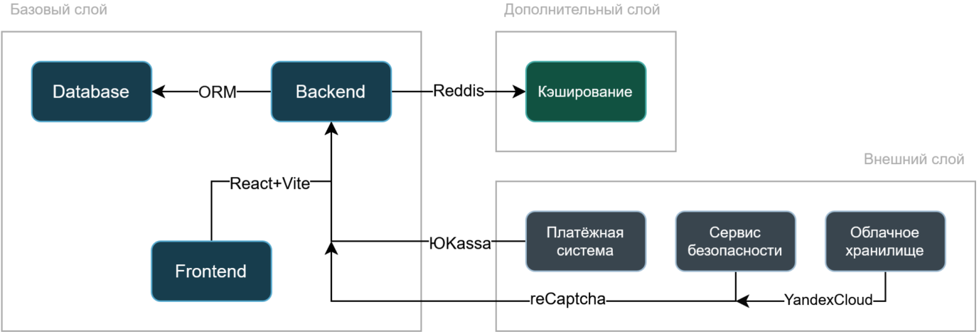

- Приложения
Цветовая схема
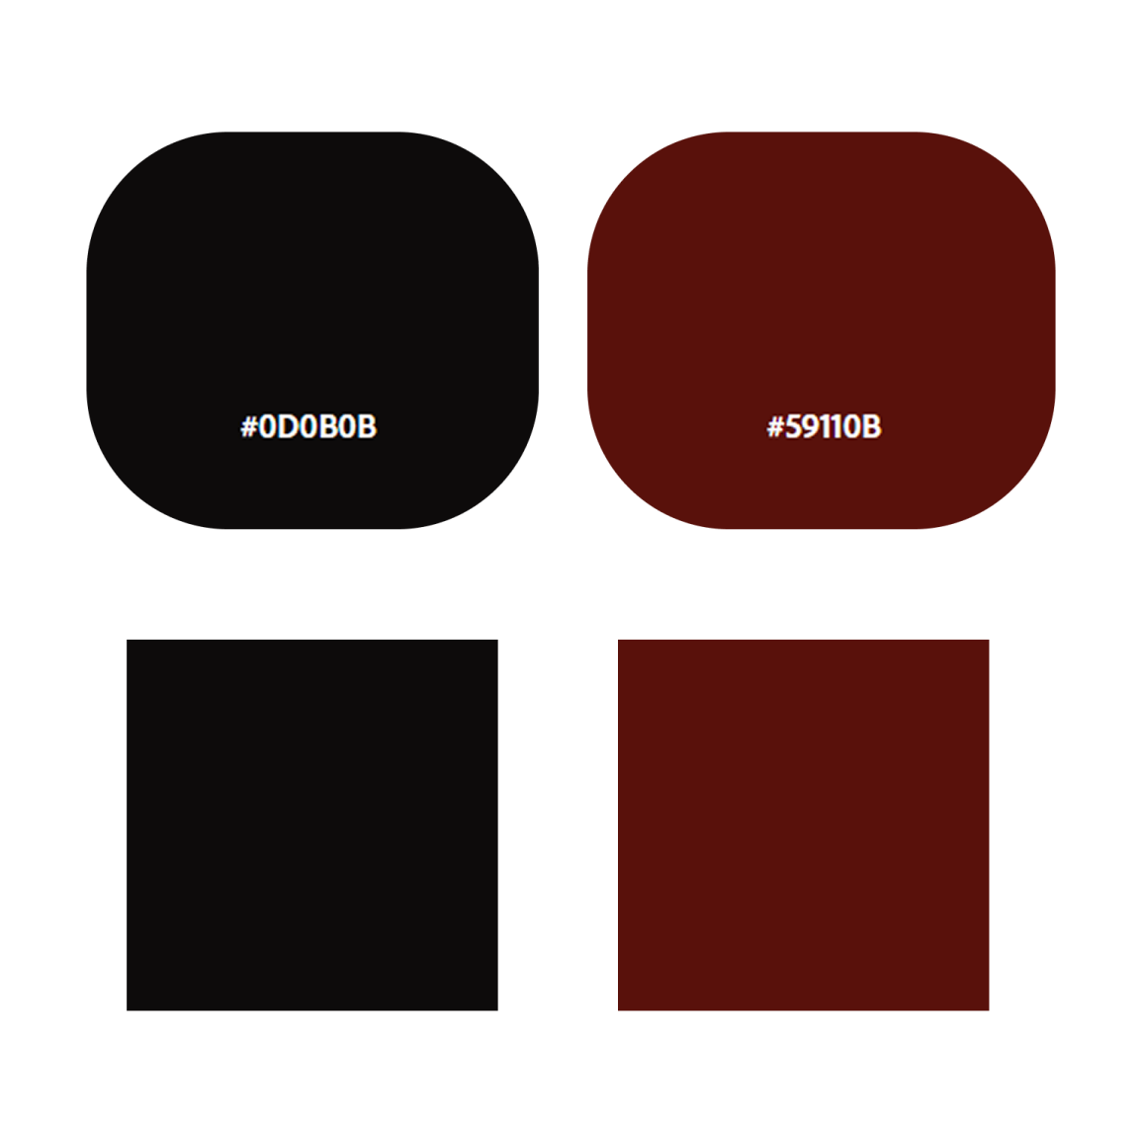

Макеты интерфейса
Главная страница

Карточка товара
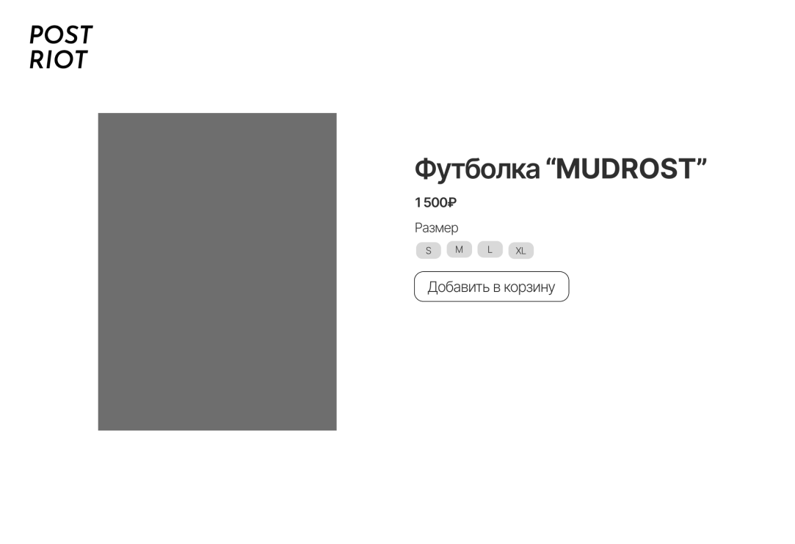
Компонент корзины


Страница оформления заказа
